**Budaörs Város Önkormányzata Képviselő-testületének**

**Pénzügyi Ellenőrző és Vagyongazdálkodási Bizottsága 157/2025. (IX.10) PEVB sz. határozata alapján**

**Budaörs Város Önkormányzata**

**nyilvános pályázatot hirdet a**

**a 9578 helyrajzi számú, természetben Budaörsön, a Cserebogár utca 25. szám alatt található,**

**1049 m2 területű önkormányzati tulajdonú ingatlan rekreációs célú bérbeadás útján történő hasznosítására**

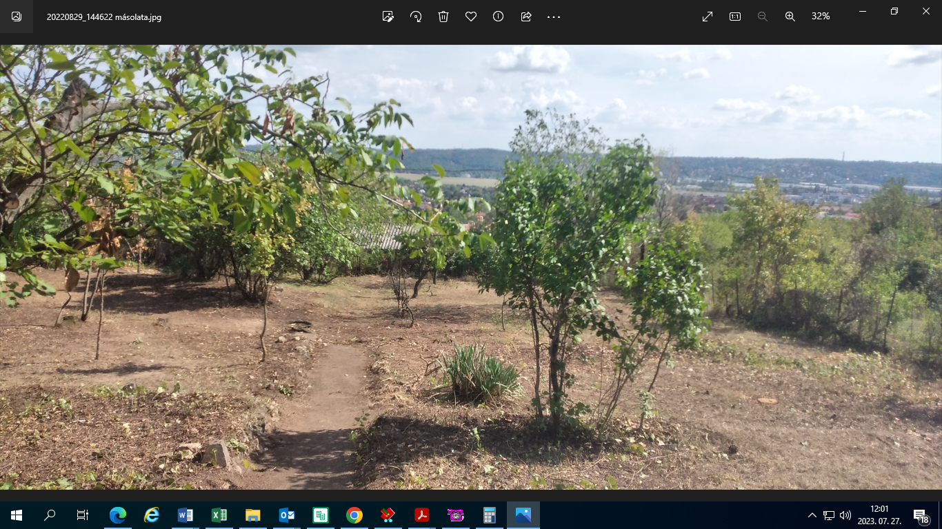

1. **A pályázat tárgya**

Budaörs Város Önkormányzata 3 éves határozott időtartamra bérbe kívánja adni az 1/1 arányban tulajdonát képező, 9578 helyrajzi számú, természetben Budaörsön, a Cserebogár utca 25. szám alatt található, az ingatlan-nyilvántartás adatai szerint 1049 m2 területű, „*kivett udvar és hétvégi ház*” megnevezésű ingatlant.

1. **Az ingatlan bemutatása**

Az ingatlan Budaörs Frankhegy városrészében található. Környezetében játszótér, beépítetlen telkek és kis üdülő épületek találhatók. Az úttest az ingatlan előtt aszfaltozott, egysávos, járda nincs. Az utcában elektromos és vízvezeték van. Személygépkocsival parkolni az ingatlan előtt az utcán és az ingatlan területén lehet.

A telek szabálytalan, hosszúkás, sokszög, hossztengelyének tájolása megközelítőleg É-D-i, felszíne a hegyoldalnak megfelelően emelkedik. A terület rozsdás drótfonattal bekerített. Az ingatlannak személy- és gépkocsi bejárati kapuja van. Csatorna és gázvezeték nincs. A telek felszínéről déli irányba csodálatos panoráma nyílik.

**Az ingatlanon álló hétvégi ház**

A telken egy 1970 körül épült, lapostetővel készült 18 m2-es épület áll. A nyílászárók szárnyai hiányoznak, az épület nem zárható. Ajtók, ablakok nincsenek, csak a keretük maradt a házban. Az épületben egy helyiség van, belmagassága 2,22 m. Az egyik sarokban lemez fedésű akna található, funkciója ismeretlen.

A ház északi oldalához egy 3,5 m2-es külső WC-t építettek, mely felújításra szorul. Emésztő valószínűleg a ház oldalánál található. A terasz 19 m2, déli irányba panorámás. A terasz sarkában ciszternát alakítottak ki, vékony lemez takarja, balesetveszélyes. A korlát oszlopai elhajlottak, a deszkák korhadtak, veszélyesek.

**Az ingatlanon található pince**

A telek völgy felé eső részén egy különálló pincét alakítottak ki. Bejárata 0,75 x 1,30 m, belmagassága 1,8 m. Oldalai betonból készültek, földes padlójú, száraz, ajtaján meglátszik az idő és az elhanyagoltság nyoma. Alapterülete 5 m2, elektromos vezeték kiépített.

**Az ingatlanon álló szerszámos kamra**

Az utcával párhuzamosan egy 6 m2-es deszkából készült, földes padlójú, bitumenes hullámlemez fedésű kamra található, amely belmagassága a tető dőlése miatt 1,60-1,70 m. Deszkafala és ajtaja megerősítésre szorul. Elektromos vezeték ehhez az építményhez is kiépített, melyet nagy valószínűséggel a vízóraakna kialakításakor elszakítottak a munkások.

**Az épület jelenlegi állapotában rendeltetésszerű használatra nem alkalmas, felújításra, a felépítmények megerősítésre szorulnak.**

Az ingatlan igény szerint a kiíróval egyeztetett időpontban a helyszínen megtekinthető.

1. **A bérbeadás célja**

Rekreációs-mezőgazdasági célú tevékenység folytatása az ingatlanon.

**Bérlő a bérleti időtartam alatt köteles rekreációs célra használni, a növényvédelmi előírások szerint az ingatlant gondozni, karbantartani, állagának megóvásáról gondoskodni!**

1. **Karbantartás, állagmegóvás, beruházások/felújítások**

* Bérlő az ingatlanon felújításnak, beruházásnak minősülő tevékenységet csak Bérbeadó előzetes írásbeli hozzájárulása alapján végezhet oly módon, hogy Bérlő és Bérbeadó a Bérlő által elvégezni szándékozott felújítási, beruházási munkákról és azok bekerülési értékéről előzetesen írásbeli megállapodást kötnek egymással.
* Fenti értéknövelő felújítások, beruházások elismert költségei tekintetében az Önkormányzat bérbeszámítási jogot biztosít Bérlő számára úgy, hogy Bérlő a bérleti díj 50 %-ának megfelelő összeget fizeti mindaddig, amíg költségei beszámításra nem kerülnek.
* A felújításhoz esetlegesen szükséges hatósági, szakhatósági és közmű engedélyek beszerzése Bérlő feladata. Bérlő felelősséget vállal az elvégezett munkák szakszerűségéért a hatályos jogszabályoknak és a magyar szabványoknak megfelelően.
* Bérlő az általa elvégzett felújítási, beruházási költségeinek Bérbeadó által történő megtérítésére semmilyen jogcímen nem támaszthat igényt abban az esetben, ha a bérleti jogviszony hamarabb megszűnik, minthogy a Bérlő által eszközölt felújítási, beruházási munkálatok értéke a bérleti díjba teljes egészében beszámításra kerültek volna.

1. **Közüzemi díjak**

A közműszolgáltatás rendelkezésre állásának biztosítása Bérlő feladata és költsége. Bérlő köteles a közüzemi órákat a saját nevére átíratni és a közüzemi költségeket határidőben megfizetni.

1. **A bérlet időtartama**

A bérleti szerződés határozott, 3 éves időtartamra szól.

1. **Bérlő(k)**

Amennyiben egy pályázaton belül többen is pályáznak, abban az esetben Bérlőt megillető, illetve Bérlőt terhelő valamennyi jog és kötelezettség egyetemlegesen vonatkozik valamennyi bérlőre.

1. **A bérleti díj**

A havi bérleti díjra a pályázónak kell ajánlatot tenni.

A havi bérleti díj minimális mértéke: **23.253,- Ft + ÁFA/hó.**

A bérleti díj minden évben emelkedik a tárgyévet megelőző évre vonatkozóan a KSH által közzétett inflációs ráta mértékével. A bérleti díj emelésére első alkalommal 2027. január 1. napján kerül sor.

1. **Pályázati óvadék és megfizetésének módja**

A pályázaton az vehet részt, aki a benyújtás határidejéig a pályázati óvadékot Budaörs Város Önkormányzat OTP Bank Nyrt.-nél vezetett 11784009-15390053-06530000 számú letéti számlájára átutalja. A pályázati óvadék összege a megajánlott bruttó bérleti díj 3 havi összege.

Nem jár vissza a pályázati óvadék:

* ha a nyertes pályázó az ajánlati kötöttség időtartamának lejárata előtt ajánlatát visszavonta,
* a szerződés megkötése neki felróható, vagy az ő érdekkörében felmerült más okból meghiúsul.

A befizetett pályázati óvadék sikertelen pályázat vagy a pályázat eredménytelenné nyilvánítása esetén 15 munkanapon belül a letevő részére visszafizetésre kerül. A letét idejére kamat nem igényelhető.

A nyertes pályázó által befizetett pályázati óvadék összege a bérleti szerződés megkötésével szerződéses óvadéknak minősül. Az óvadék visszajár a szerződés bármely okból történő megszűnése esetén, amennyiben a bérleti szerződésben foglaltak szerint annak felhasználására nem került sor.

1. **Bérleti jog**

Bérlő a bérleti szerződésből fakadó jogait nem ruházhatja át, az ingatlant nem adhatja albérletbe, vagy más jogcímen használatba, gazdasági társaságba nem viheti be.

Bérbeadó jogosult előzetes értesítést követően ellenőrizni az Ingatlant.

1. **Felmondás**

Mindkét fél jogosult a szerződést rendes felmondással, indokolási kötelezettség nélkül, a hónap utolsó napjára felmondani. A felmondási idő 2 hónap. A Ptk. vonatkozó rendelkezéseinek, illetve a szerződéses kötelezettségek súlyos megszegése esetén Bérbeadó azonnali hatályú, rendkívüli felmondással élhet. Bérlőnek a bérleti szerződésben vállalnia kell, hogy felmondási idő végére kiüríti és elhagyja az ingatlant.

1. **Pályázati feltételek**

**A pályázaton az vehet részt, aki**

* természetes személy,
* a pályázati kiírás szerinti feltételeket vállalja,
* a pályázat benyújtási határidejéig a pályázati óvadékot megfizette és az erről szóló bizonylatot bemutatta.

1. **A pályázat nyertese**

A pályázati résztvevők közül az a nyertes, aki a pályázati feltételeknek megfelel és a legmagasabb összegű bérleti díjra tesz ajánlatot.

Csak érvényes pályázat kerül elbírálásra.

1. **Az ajánlati kötöttség**

A pályázat nyertesét a pályázat benyújtásának a pályázat 18. pontjában meghatározott végső határnapjától számított 90 napig ajánlati kötöttség terheli, amely ideig a pályázatában meghatározott feltételekkel köteles bérleti szerződést kötni.

1. **A pályázatnak a következőket kell tartalmaznia:**

* a pályázó nevét, címét, egyéb azonosító adatait, telefon és e-mail elérhetőségét,
* pályázó számlavezető pénzintézetének megnevezését, számlaszámát,
* igazolás a pályázati óvadék befizetéséről,
* a pályázó által folytatni kívánt tevékenység megjelölése (pl.: kertészkedés, kertművelés, növénytermesztés, területgondozás, füvesítés)
* a kiírásban foglalt feltételek teljesítésére vonatkozó kötelezettségvállalás
* a pályázó által ajánlott bérleti díj összege
* a személyes adatok pályázattal összefüggő nyilvántartásához és kezeléséhez való hozzájárulás

1. **A pályázatok bontása**

A pályázatok bontására a Budaörsi Polgármesteri Hivatalban kerül sor, 3 fős bizottság jelenlétében, a benyújtási határidőt követően. A bontáskor ismertetni kell a pályázók nevét, címét/székhelyét, valamint a megajánlott bérleti díjat.

A pályázatok bontását követően kerül megvizsgálásra a pályázat érvényessége.

1. **Érvénytelen pályázat**

Érvénytelen a pályázat amennyiben:

* a megjelölt pályázati határidőt követően nyújtották be,
* a pályázó a pályázati óvadékot nem fizette be,
* a pályázat vagy a pályázó nem felel meg a pályázati felhívásban, illetve a jogszabályokban meghatározott feltételeknek.

1. **A pályázat benyújtásának határideje:** **2025. október 30. 16.00 óra**
2. **A pályázat benyújtásának módja**

A pályázatokat zárt borítékban, 1 példányban kell benyújtani a Budaörsi Polgármesteri Hivatal Ügyfélszolgálatán (2040 Budaörs, Szabadság út 134.) személyesen (ügyfélfogadási időben).

A borítékon csak a **„Pályázat: Budaörs 9578 hrsz.”** jeligét kérjük feltüntetni.

1. **Hiánypótlás**

Amennyiben a benyújtott pályázat formai vagy tartalmi szempontból hiányos, Budaörs Város Önkormányzat Vagyongazdálkodási Irodája a pályázatok benyújtási határidejétől számított 15 munkanapon belül 15 napos határidő kitűzésével, egyszeri alkalommal hiánypótlásra hívja fel a pályázót, a hiánypótlás tárgyának meghatározásával, melynek keretében az előírt hiányosságok egyszeri alkalommal pótolhatók. A pályázó a hiányt határidőben pótolja, ha a hiánypótlási határidő utolsó napján a felszólításban meghatározott dokumentumok, nyilatkozatok Budaörs Város Önkormányzatához beérkeznek. A hiánypótlási határidő nem hosszabbítható meg, elmulasztása esetén nincs helye igazolásnak. A hiánypótlási határidő elmulasztása, illetve a nem teljes körű hiánypótlás a pályázat elbírálásából történő kizárást eredményez.

1. **A pályázatok elbírálása**

A pályázatok elbírálásáról Budaörs Város Önkormányzat Képviselő-testületének Fenntarthatósági, Környezetvédelmi és Településfejlesztési Bizottsága a pályázat benyújtásának a pályázat 18. pontjában meghatározott végső határnapjától számított 60 napon belül dönt, az eredményről a döntést követő 8 napon belül tájékoztatja a pályázókat.

A pályázat nyertese a pályázat benyújtásának a pályázat 18. pontjában meghatározott végső határnapjától számított 90 napon belül köteles a pályázat kiírójával bérleti szerződést kötni.

Abban az esetben, ha az Önkormányzat hirdet második helyezettet és a pályázat nyertesével nem jön létre a szerződés, akkor a bérleti szerződés a második helyezettel kerül megkötésre.

Az Önkormányzat fenntartja a jogot, hogy a pályázatot eredménytelennek nyilvánítsa.

További felvilágosítást a Budaörsi Polgármesteri Hivatal Vagyongazdálkodási Irodán, a 06/23-447-860-as telefonszámon lehet kérni.

Budaörs, 2025. augusztus

**Budaörs Város Önkormányzata**

**PÁLYÁZATI ADATLAP  
Budaörs Város Önkormányzatának**

**a 9578 helyrajzi számú, természetben Budaörs, Cserebogár utca 25. szám alatt található önkormányzati tulajdonú ingatlan bérbeadás útján történő hasznosítására kiírt pályázatához**

**1. A pályázó (magánszemély):** (Felhívjuk szíves figyelmét arra, hogy csak a hiánytalanul, **nyomtatott betűvel vagy géppel kitöltött adatlapot fogadjuk el!**)

|  |  |
| --- | --- |
| **Neve:** | ........................................................................................... |
| **Lakóhelye:** | ........................................................................................... |
| **Telefonszáma:** | ........................................................................................... |
| **E-mail címe:** | ........................................................................................... |
| **Adóazonosítója:** | ........................................................................................... |
| **Bankszámlaszáma:** | ........................................................................................... |
| **Számlavezető bank neve:** | ........................................................................................... |

**2. A pályázó által az ingatlanon folytatni kívánt tevékenység ismertetése:**

1. **A pályázó által ajánlott bérleti díj összege:** ……………….……. ,-Ft + ÁFA/hó

Budapest, 2025. .....................................

|  |  |
| --- | --- |
|  | ………………………………………………….. |
|  | aláírás |

**NYILATKOZAT**

**(magánszemély pályázó)**

Alulírott, ………….…………………………..

1. kijelentem, hogy a pályázatban foglalt adatok, információk valódiak, hitelesek és hatályosak,
2. kijelentem, hogy Budaörs Város Önkormányzata felé fennálló köztartozásom nincs,
3. tudomásul veszem, hogy mint pályázó adataimat nyilvántartásba veszik, majd nyilvántartási számon kezelik; pályázatom teljes dokumentációját irattárban őrzik,
4. kijelentem, hogy az adatlapon feltüntetett személyes adatok pályázattal összefüggő nyilvántartásához és kezeléséhez hozzájárulok,
5. kijelentem, hogy a pályázati kiírásban foglalt feltételek teljesítésére vonatkozó kötelezettségeket vállalom,
6. kijelentem, hogy a pályázat benyújtási határidejéig a pályázati biztosítékot megfizettem, és az erről szóló bizonylatot bemutattam.

Budaörs, 2025. .....................................

|  |  |
| --- | --- |
|  | ………………………………………………….. |
|  | aláírás |